게임 시스템

**Ver. 0.1.1**

목차

1. 액션 RPG 게임 3

1.1 개요 3

2. 아이템 4

2.1 아이템 분류와 타입 4

2.2 아이템 데이터 테이블 4

2.3 아이템 플로우 차트 5

2.4 루트박스 5

2.5 루트박스 데이터 테이블 5

2.6 루트박스 플로우 차트 6

3. 퀘스트 7

3.1 퀘스트 진행 방식 7

3.2 퀘스트 분류와 타입 7

3.3 퀘스트 데이터 테이블 7

3.4 퀘스트 플로우 차트 8

4. 몬스터 9

4.1 몬스터 종족과 등급 9

4.2 몬스터 데이터 테이블 10

4.3 몬스터 AI 종류 10

4.4 대기 상태 11

4.4.1 PC 인식 방법 11

4.4.1 대기 상태 플로우 차트 11

4.5 공격 패턴 상태 12

4.5.1 어그로 12

4.5.2 거리 AP 13

4.5.3 전투 AP 14

4.5.4 공격 상수 14

4.5.5 타겟 선정 16

4.5.6 공격 패턴 17

4.6 피격 18

문서 버전 기록

|  |  |  |  |
| --- | --- | --- | --- |
| 버전 | 날짜 | 소요시간 | 설명 |
| 0.1.0 | 2015-10-22 |  |  |
|  |  |  |  |
|  |  |  |  |

1. 액션 RPG 게임
   1. 개요

* 유저는 던전과 필드를 나눠서 활동 가능하다.
* 유저는 던전안에서 최대 4인의 멀티 플레이가 가능하다.

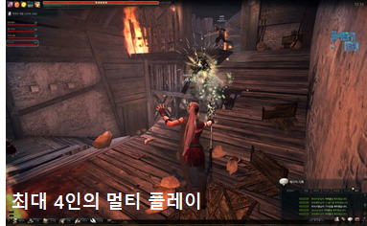 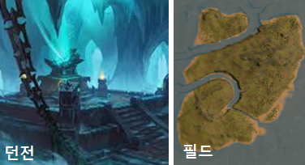

* 유저는 던전안에서 최대 4인의 멀티 플레이가 가능하다.
* 유저는 구르기와 공격, 연속 공격, 스킬을 사용해 몬스터를 제거한다.

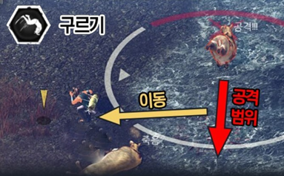 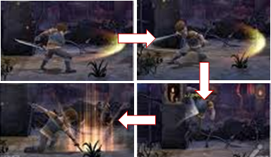

* 유저가 사용 가능한 기능들이다.

|  |  |
| --- | --- |
| **기능** | **설명** |
| **구르기** | 몬스터의 공격을 회피할 수 있다. 구르기는 Vital과 관련되어 있다. |
| **일반 공격** | 유저가 공격 버튼을 1회 누른다면 1회 공격을 한다. 공격은 플레이어가 바라보고 있는 방향으로 공격한다. |
| **연속 공격** | 유저가 공격 버튼을 연속적으로 누른다면 최대 3회 연속 공격을 한다. 공격은 플레이어가 바라보고 있는 방향으로 공격한다. |
| **스킬** | 공격이나 방어, 버프나 디버프 스킬이 존재한다. |

* 유저는 던전에서 상호 작용 오브젝트를 사용해, 더욱 쉽게 공략 가능하다.

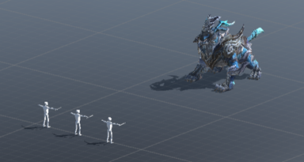 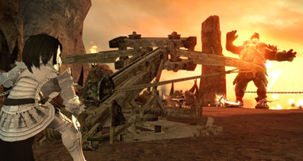

1. 아이템
   1. 아이템 분류와 타입

* 아이템은 각각의 ID로 구분이 되어있고, 내부는 분류와 타입으로 나뉜다.
* 분류로는 장비, 소비, 기타, 특수 4가지 분류가 존재한다.

|  |  |
| --- | --- |
| **분류** | **설명** |
| **장비** | 플레이어가 착용이 가능한 아이템이고, 종류에는 한손 무기, 양손 무기, 방패, 투구, 갑옷, 장갑, 신발이 있다. |
| **소비** | 1회성 아이템으로 스테이터스의 변화를 주거나, 상대에게 피해를 가한다. 종류로는 HP, MP, VT 포션이 있다. |
| **기타** | 재화를 벌기 위한 재료이거나, 무언가를 만들 때 필요하다. 제작, 판매용 아이템이 있다. |
| **특수** | 특수 아이템은 이벤트 용도이거나, 특별한 아이템들을 의미한다. 루트박스가 특수 아이템에 해당한다. |

* 타입은 한손, 양손, 방패, 장착 부위, 포션, 제작, 재화, 루트박스 등이 있다.

|  |  |
| --- | --- |
| **타입** | **설명** |
| **한손**  **무기** | 한손 무기로 제한 사항이 없고, 장착 시 사용자의 물리 공격력과 STR을 대폭 상승시킨다. |
| **양손**  **무기** | 양손 무기로 제한 사항은 방패를 착용하지 못하고, 장착 시 사용자의 물리 공격력과 STR을 대폭 상승시킨다. |
| **방패** | 장착 시 양손 무기는 사용 불가능하고, 사용자의 물리 방어력과 HP를 대폭 상승시킨다. |
| **투구** | 장착 시 사용자의 물리 방어력과 HP를 상승시키고, INT를 소폭 상승시킨다. |
| **갑옷** | 장착 시 사용자의 물리 방어력과 HP를 대폭 상승시킨다. |
| **장갑** | 장착 시 사용자의 물리 방어력과 HP를 상승시키고, DEX를 소폭 상승시킨다. |
| **신발** | 장착 시 사용자의 물리 방어력과 HP를 상승시키고, 최대 VITAL을 소폭 상승시킨다. |
| **포션** | 사용자의 현재 HP와 MP, VITAL을 정해준 수치만큼 증가한다. |
| **제작** | 장비와 소비 아이템을 제작할 때 필요한 기타 아이템이다. |
| **재화** | 사용자의 골드를 획득할 수 있는 기타 아이템이다. |
| **루트**  **박스** | 사용자에게 일정 확률로 아이템을 획득할 수 있는 루트박스이다. |

* 1. 아이템 데이터 테이블
* 아이템 테이블은 언어 Table, 루트박스 Table과 연관되어 있다.

|  |  |  |  |
| --- | --- | --- | --- |
| **목록** | **내용** | | |
| **파일** | .png, .prefab | **참조** | 루트박스 Table |
| **시트** | 19.11.06 시스템 데이터 테이블 3차 피드백.xlsx | | |

* 1. 아이템 플로우 차트
* 아이템을 사용했을 경우 발생되는 플로우 차트다.

|  |
| --- |
| **아이템 사용 플로우 차트** |
|  |

* 1. 루트박스
* 루트박스는 던전이나 퀘스트를 완료했을 때 보상으로 지급된다.
* 루트박스에는 1개 이상의 아이템이 박스내 존재해야 한다.
* 루트박스의 전체 확률의 합은 100.0%가 되어야한다.
* 루트박스는 최대 100개의 아이템을 각각 N개씩 넣을 수 있다.
  1. 루트박스 데이터 테이블
* DB에서 사용될 루트박스 데이터 테이블로, 아이템 Table과 연관 되어있다.

|  |  |  |  |
| --- | --- | --- | --- |
| **목록** | **주소** | | |
| **파일 목록** | - | **참조**  **시트** | 아이템 Table |
| **시트** | 19.11.06 시스템 데이터 테이블 3차 피드백.xlsx | | |

* 1. 루트박스 플로우 차트
* 루트박스를 사용했을 경우의 플로우 차트다.

|  |
| --- |
| **루트박스 플로우 차트** |
|  |

1. 퀘스트
   1. 퀘스트 진행 방식

* 퀘스트를 특정 조건을 맞추면 받을 수 있다.

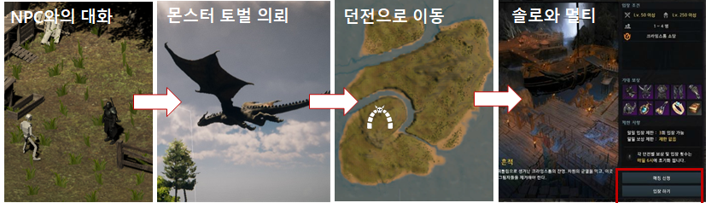

* 1. 퀘스트 분류와 타입
* 퀘스트 분류는 메인, 서브, 반복, 일일, 주간 5가지로 나뉜다.

|  |  |
| --- | --- |
| **분류** | **설명** |
| **메인** | 메인 퀘스트는 스토리를 진행하면서 반드시 해야 하는 퀘스트다. |
| **서브** | 서브 퀘스트는 스토리 진행 시 성장을 돕거나, 또다른 이야기의 진행, 각종 몬스터나 세계에 관한 정보들을 알려주는 퀘스트다. |
| **반복** | 반복 퀘스트는 유저의 성장을 돕기 위한 퀘스트다. |
| **일일** | 일일 퀘스트는 유저가 매일 게임에 접속하도록 만든 퀘스트이다. |
| **주간** | 주간 퀘스트는 유저가 게임에 지속적으로 접속하도록 만든 퀘스트다. |

* 퀘스트 타입은 제거, 이동, 대화, 수집, 제작, 획득, 사용 7가지로 구분된다.

|  |  |
| --- | --- |
| **타입** | **설명** |
| **제거** | 특정 몬스터(ID)를 몇 마리(Count) 잡아야 하는 퀘스트다. |
| **토벌** | 특정 던전(ID)를 클리어하는 퀘스트다. |
| **도착** | 특정 지역(ID)의 위치(X, Y, Z)에 도착하는 퀘스트다. |
| **대화** | 특정 NPC(ID)와 대화를 시도하는 퀘스트다. |
| **수집** | 특정 아이템(ID)을 얻어야 하는 퀘스트다. |
| **제작** | 특정 아이템(ID)를 제작해야 하는 퀘스트다. |
| **사용** | 특정 아이템(ID)을 사용해야 하는 퀘스트다. |

* 1. 퀘스트 데이터 테이블
* DB에서 사용될 퀘스트 데이터 테이블이다.

|  |  |  |  |
| --- | --- | --- | --- |
| **목록** | **주소** | | |
| **파일** | .png | **참조** | 아이템 Table, 몬스터 Table, 월드 Table |
| **시트** | 19.11.06 시스템 데이터 테이블 3차 피드백.xlsx | | |

* 1. 퀘스트 플로우 차트
* 퀘스트를 받을 경우 플로우 차트다.

|  |
| --- |
| **퀘스트 부여 플로우 차트** |
|  |

1. 몬스터
   1. 몬스터 종족과 등급

* 종족에는 고블린, 코볼트, 오크, 트롤, 드래곤 등이 있다.

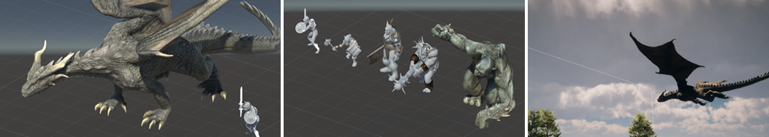

* 몬스터의 공격은 총 4가지 공격 패턴을 가진다.

|  |  |
| --- | --- |
| **등급** | **설명** |
| **일반 공격** | 범위 안에 존재하는 유저들이 회피 상태가 아닌 경우, 유저의 현재 HP를 스킬의 공격력만큼 감한다. |
| **연속 공격** | 범위 안에 존재하는 유저들이 회피 상태가 아닌 경우, 유저의 현재 HP를 공격마다 스킬의 공격력만큼 감한다. |
| **상태 이상** | 범위 안에 존재하는 유저들이 회피 상태가 아닌 경우, 유저의 현재 상태를 공격한 상태 이상 공격의 상태 이상으로 전환한다. |
| **광역** | 범위 안에 존재하는 유저의 현재 HP를 스킬의 공격력만큼 감한다. 이때 속성 스킬의 경우 일정 확률로 유저는 해당 속성의 상태이상에 빠지게 된다. |

* 몬스터의 등급은 4가지 분류로 나뉜다.

|  |
| --- |
| **분류도** |
|  |

* 1. 몬스터 데이터 테이블
* DB에서 사용될 몬스터 데이터 테이블이다.

|  |  |  |  |
| --- | --- | --- | --- |
| **목록** | **주소** | | |
| **파일 목록** | - | **참조**  **시트** | 아이템 Table |
| **시트** | 19.11.06 시스템 데이터 테이블 3차 피드백.xlsx | | |

* 1. 몬스터 AI 종류
* 몬스터는 기본적인 대기, 추적, 귀환 공격 패턴, 피격 상태 총 5가지 상태가 있다.

|  |  |  |
| --- | --- | --- |
| **분류** | **상태** | **설명** |
| **기본** | 대기 | 몬스터가 가만히 있는 AI |
| **전투** | 공격 | 몬스터가 어떤 공격을 사용할 것인지의 AI |
| 피격 | 몬스터가 피격 받았을 경우의 AI |
| **이동** | 추적 | 몬스터가 유저를 추적할 경우의 AI |
| 순찰 | 몬스터가 일정한 위치를 순찰하는 경우의 AI |
| 귀환 | 몬스터가 원래 위치로 돌아갈 경우의 AI |

* 몬스터는 기본적인 대기, 이동, 공격 패턴, 피격 상태 총 4가지 기본 상태가 존재한다.

|  |
| --- |
| **기본 FSM** |
|  |

* 대기: 몬스터가 비 선공 몬스터이거나, 탐지 거리안에 PC가 없을 경우 대기한다.
* 추적: 타겟 대상은 존재하나, 공격 사거리안에 PC가 없을 경우 타겟을 추적한다.
* 공격: 선공이거나, 피격을 받았으면 타겟에게 스킬의 우선 순위대로 공격을 가한다.
* 피격: PC에게 공격을 받을 경우 무력화와 상태이상을 체크한다.
* 순찰: 몬스터는 대기상태가 지속되면 일정 영역을 순찰한다.
* 귀환: 몬스터의 전투 지역에서 벗어나면 원래 있던 장소로 복귀한다.
  1. 대기 상태
     1. PC 인식 방법
* 몬스터의 탐지 거리, 각도 안에 PC가 존재할 경우 대기 상태에서 다른 상태로 전환한다.

|  |  |
| --- | --- |
| **PC 인식 방법** | |
|  |  |

* + 1. 대기 상태 플로우 차트
* 몬스터의 탐지 거리, 각도 안에 PC가 존재할 경우 대기 상태에서 다른 상태로 전환한다.

|  |
| --- |
| **대기 상태 플로우 차트** |
|  |

* 1. 공격 패턴 상태
     1. 어그로
* 어그로 수치는 AP로 줄여서 표현한다.
* 탐지 범위 안에 PC가 존재할 경우, PC의 위험 행동들을 점수화 하여 기록한다.
* PC가 사망한 경우 해당 PC의 AP는 초기화한다.
* 도주, 거리, 1~3회 일반 공격, 공격 및 방어 스킬, 버프와 디버프 스킬, 아이템 사용, 오브젝트 활용 등이 몬스터에게 위협이 되는 행동이다.
* 어그로 점수에는 거리에 따른 AP, 전투에 관한 AP, 전체 AP 3가지로 나뉜다.

|  |  |
| --- | --- |
| **분류** | **설명** |
| **거리 AP** | 몬스터와 PC의 거리를 기준으로 고정된 수치만큼 점수(50, 100, 200, 400)를 계속 갱신한다. |
| **전투 AP** | 공격과 연속 공격, 스킬 사용, 스킬 사용, 오브젝트 사용, 아이템 사용, 사망 및 도주 등 다양한 전투 상황에 따라 각각의 점수를 관리한다. |
| **전체 AP** | 거리 AP와 전투 AP를 더한 값이다. |

* + 1. 거리 AP
* 몬스터가 피격을 받거나, 전투 지역 범위안에 들어올 경우 계산한다.
* 가까운 순서대로 400점, 200점, 100점, 50점을 부여한다.
* 거리 AP의 경우 기존 거리 AP에 더하지 않고, 새로이 갱신(Update)한다.

|  |
| --- |
| **대기 상태 플로우 차트** |
|  |

* + 1. 전투 AP
* 전투 AP는 각 PC들의 행동을 점수화 하여 위험도를 매겨 놓은 것이다.
* 상호작용 오브젝트> 스킬 사용> 공격> 아이템 사용 순으로 위험하다.
* AP는 공통적으로 유저가 죽거나, 전투 지역에서 벗어나면 초기화된다.
* 공격 상수는 밑에 설명되어 있다.

|  |
| --- |
| **대기 상태 플로우 차트** |
|  |

* + 1. 공격 상수
* 몬스터들이 보다 강력한 PC들을 타겟으로 삼아야 게임의 난이도가 높아진다.
* PC들의 데미지들을 나열해 강력한 PC의 AP점수를 약한 PC들에 비해 높게 AP점수를 측정하면 게임의 난이도를 높일 수 있다.
* 전투 AP에서 공격 상수(최대 1.0)만큼 곱한 값을 점수로 사용한다.
* 예시: 가장 강력한 PC1이 3회 연속 공격(20AP)을 몬스터에게 가하였다.
* 예시: 20 * 1.0(상수) = 20AP, 만약 데미지가 낮은 유저가 공격한다면 0.X를 곱하게 된다.

|  |
| --- |
| **공격 상수** |
|  |

* + 1. 타겟 선정
* 이중 몬스터는 2개의 AP 점수를 더해, 가장 높은 PC를 타겟으로 삼는다.
* 공동 1등의 경우 기존 1등이 유지해온 상태라면, 타겟을 바꾸지 않는다.

|  |
| --- |
| **타겟 선정** |
|  |

* + 1. 공격 패턴
* 몬스터는 여러가지 스킬을 보유하는데, 각각의 스킬에는 우선 순위가 존재한다.
* 우선 순위가 낮은 순서대로 스킬은 우선적으로 발동된다.
* 예시: 브레스(1), 물기(2), 3회 연속 할퀴기(3), 2회 연속 할퀴기(4), 할퀴기(5)로 되어있다면 브레스-물기-3회 할퀴기-2회 할퀴기- 할퀴기 순으로 발동된다.
* 이때 마지막 우선순위 스킬은 쿨타임이 존재하지 않아야 한다.
* 발동 대상은 타겟 선정을 통해 계산된 PC를 대상으로 발동한다.

|  |
| --- |
| **타겟 선정** |
|  |

* 1. 피격
* 몬스터가 PC에게 피격을 당한다면, AP점수와 무력화 여부, 그리고 상태이상 여부를 체크해야 한다.
* 무력화 게이지가 0 이하라면 무력화 상태에 빠트린다
* 상태 이상 스킬이라면 해당 상태이상 능력을 몬스터에게 부여해야 한다.

|  |
| --- |
| **타겟 선정** |
|  |